****Приложение № __

к приказу № __ от __.__.2019г  
«О назначении ответственного

и утверждении инструкций

по пожарной безопасности в

ДОУ»

Утверждено:

И.о.заведующего МКДОУ «Детский сад №19 «Тополёк»

Шевелёва О.В.

__.__.2019г.

# **call3ИНСТРУКЦИЯ**

**«О действиях при эвакуации и маршрута движения до размещения воспитанников ДОУ»**

**МКДОУ «Детский сад №19 «Тополёк»**

**по адресу: Свердловская обл., Талицкий район, п. Троицкий, ул. Нагорная, д. 1**

**2019**

1. **Общие положения**

Настоящая инструкция устанавливает порядок действий руководителя, лиц, ответственных за пожарную безопасность, и дежурного персонала дошкольного образовательного учреждения при пожаре в дневное и ночное время, а также правила эвакуации при пожаре, и в случае возникновения чрезвычайных ситуаций природного и техногенного характера на территории Талицкого городского округа. И является обязательной для исполнения всеми работниками, независимо от их должности, образования, стажа работы в профессии, а также для сезонных работников, обучающихся, прибывших на производственное обучение или практику

1. **Определение места сбора после эвакуации**

Местом сбора при выходе из опасной зоны в дошкольном образовательном учреждении определено 40 метров по прямой от выхода, игровая площадка.

Или влево 50 метров от входа игровая площадка; при возникновение чрезвычайных ситуаций природного и техногенного характера на территории ТГО при эвакуации воспитанников и размещение в МКОУ «Троицкая средняя общеобразовательная школа № 62», Свердловская обл., Талицкий р-н, п.Троицкий, ул. Железнодорожная, д 32. Согласно схеме маршрута движения до объекта.

1. **Обязанности ответственных за эвакуацию воспитанников при случае возникновения чрезвычайных ситуаций природного и техногенного характера на территории Талицкого городского округа.**

Воспитателям подготовить детей к эвакуации: прекратить занятия, игры, прием пищи. С учетом сложившейся обстановки определить наиболее безопасные эвакуационные пути и выходы, обеспечивающие возможность эвакуации детей в безопасную зону в кратчайший срок.

Исключите условия, способствующие возникновению паники. Для этого нельзя оставлять детей без присмотра. Держите ситуацию под контролем. Помните, безопасность детей в Ваших руках. Воспитателям группы необходимо быстро организовать детей в колонну по двое или по одному и, выбрав наиболее безопасный путь, эвакуировать из детского сада. Эвакуировать группы детей необходимо не менее чем двум взрослым. Один – впереди группы, второй замыкает группу и следит за состоянием детей, в случае необходимости помогает им, успокаивает и не дает отстать от группы. При задымлении помещения попросите детей пригнуться и выводите их в таком положении. При эвакуации по наружной лестнице будьте очень осторожны, следите, чтобы дети не упали. После эвакуации из детского сада в дети группами следуют до пункта размещение указанном на схеме эвакуации при ЧС природного и техногенного характера, в МКОУ «Троицкая средняя общеобразовательная школа № 62», Свердловская обл., Талицкий р-н, п.Троицкий, ул. Железнодорожная, д 32.

1. **Действия помощника воспитателя при эвакуации детей**

Помогает воспитателю одевать детей. Если обстановка и время не позволяют одеть детей, собирает из шкафчиков детские вещи и выносит вслед за детьми. Сопровождает детей вместе с воспитателем при эвакуации.

1. **Обязанности и действия работников при пожаре**

Работник ДОУ обязан немедленно оповестить о угрозе всех находящихся в дошкольном образовательном учреждении при помощи кнопки оповещения или подав сигнал голосом.

* немедленно позвонить в экстренные службы пожарная (МЧС) **01** полиция **02**. Скорая помощь **03**. Единая служба спасения **тел. 112**

**Сообщить диспетчеру:**

* Свою фамилию и имя
* Адрес п. Троицкий, ул. Нагорная, д 1.
* Кратко описать, что происходит, сколько детей в учреждении.
* Не отключайте телефон первыми, возможно, у диспетчера возникнут вопросы или он даст вам необходимые указания.
* немедленно сообщить заведующему по телефону.

Схема эвакуации при ЧС природного и техногенного характера из МКДОУ «Детский сад №19 «Тополёк» в МКОУ «Троицкая СОШ № 62»

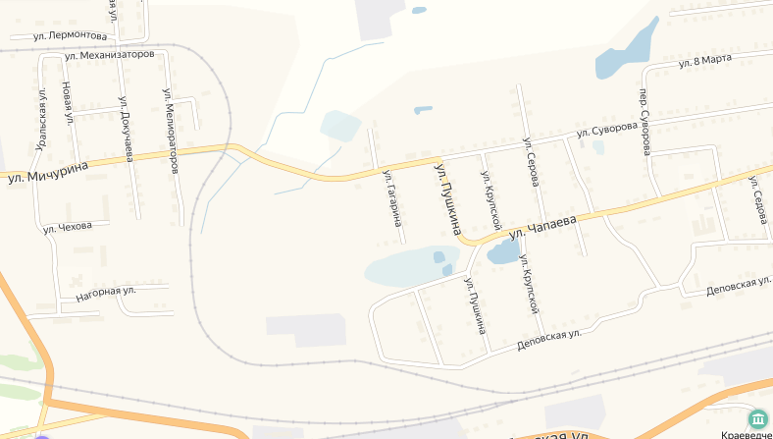

- МКДОУ «Детский сад №19 «Тополёк»

- МКОУ «Троицкая СОШ № 62»

- путь следования детей при эвакуации

С инструкцией ознакомлен:

_________________/______________ /____________________/_________________

(должность) (подпись) (Ф.И.О.) (дата)

_________________/______________ /____________________/_________________

(должность) (подпись) (Ф.И.О.) (дата)

_________________/______________ /____________________/_________________

(должность) (подпись) (Ф.И.О.) (дата)

_________________/______________ /____________________/_________________

(должность) (подпись) (Ф.И.О.) (дата)

_________________/______________ /____________________/_________________

(должность) (подпись) (Ф.И.О.) (дата)

_________________/______________ /____________________/_________________

(должность) (подпись) (Ф.И.О.) (дата)

_________________/______________ /____________________/_________________

(должность) (подпись) (Ф.И.О.) (дата)

_________________/______________ /____________________/_________________

(должность) (подпись) (Ф.И.О.) (дата)

_________________/______________ /____________________/_________________

(должность) (подпись) (Ф.И.О.) (дата)

_________________/______________ /____________________/_________________

(должность) (подпись) (Ф.И.О.) (дата)

_________________/______________ /____________________/_________________

(должность) (подпись) (Ф.И.О.) (дата)

_________________/______________ /____________________/_________________

(должность) (подпись) (Ф.И.О.) (дата)

_________________/______________ /____________________/_________________

(должность) (подпись) (Ф.И.О.) (дата)

_________________/______________ /____________________/_________________

(должность) (подпись) (Ф.И.О.) (дата)

_________________/______________ /____________________/_________________

(должность) (подпись) (Ф.И.О.) (дата)

_________________/______________ /____________________/_________________

(должность) (подпись) (Ф.И.О.) (дата)

_________________/______________ /____________________/_________________

(должность) (подпись) (Ф.И.О.) (дата)